Отчет по лабораторной работе номер 3

Язык разметки Markdown

Пашутина Анна Алексеевна

Содержание

# 1. Цель работы

Целью работы является освоение процедуры оформления отчетов с помощью легковесного языка разметки Markdown.

# 2. Задание

Здесь приводится описание задания в соответствии с рекомендациями методического пособия и выданным вариантом.

# 3. Выполнение лабораторной работы

Перед началом всех действий зайдем в терминал и узнаем, какая у нас архитектура компьютера(с помощью dpkg –print-architecture), чтобы установить нужный установочный файл из github и введем команду.(рис.1)

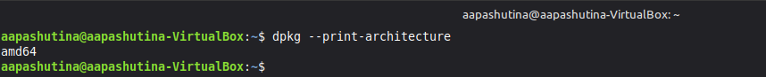

Узнали архитектуру нашего компьютера.

Далее зайдем на github по ссылке, которую нам предоставили в лекции (https://github.com/quarto-dev/quarto-cli/releases/tag/v1.7.34) Опираясь на вывод из Рис.1 ищем пакет с нашим расширением - amd64.deb.(рис.2)

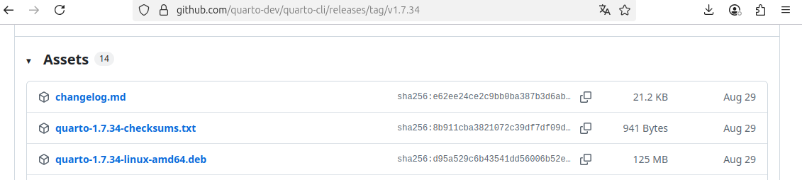

Перешли по ссылке и нашли нужный пакет (quarto-1.7.34-linux-amd64.deb)

Установим необходимое ПО.



Установили необходимоее ПО

После завершения установки переходим в терминал и пишем эту команду, чтобы установились все нужные зависимости. Потом проверяем, что Quarto установлен.

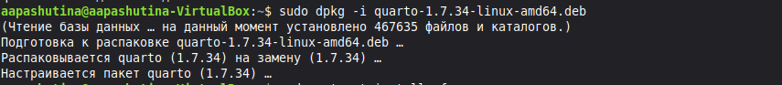

Распаковываем скачанные пакеты.

Установим необходимые зависимости.

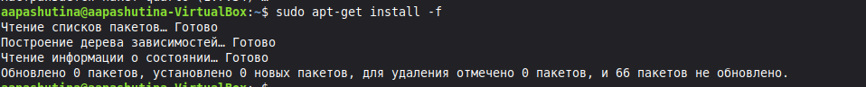

Скачиваем необходимые зависимости.

Установим Tinytex c помощью команды quarto install tinytex.(рис.6)

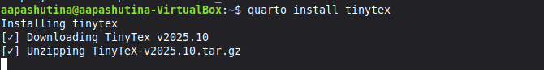

Установим Tinytex

Создадим папку под названием file на рабочем столе и проверим ее наличие с помощью команды ls .(рис.7)

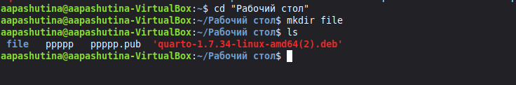

Создали папку под названием file на рабочем столе и проверили ее наличие.

Перейдем в нашу созданную папку и создадим там файл с расширением .qmd.(рис.8)



Перешли в нашу созданную папку и создали там файл с расширением .qmd

Теперь мы готовы начать работу в Markdown.

3.4. Порядок выполнения лабораторной работы

1. Откроем терминал.
2. Перейдем в каталог курса, сформированный при выполнении лабораторной работы № 2 с помощью команды cd, указав полный пути до каталога.(рис.9)

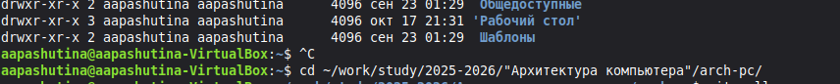

Перешли в каталог курса, который сформировали во время выполнения лаб.работы номер 2.

Обновим локальный репозиторий, скачав изменения из удаленного репозитория с помощью команды git pull.(рис.10)

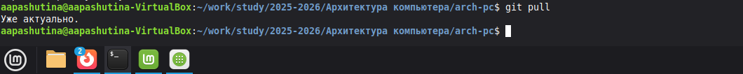

Обновили локальный репозиторий.

3.Перейдем в каталог с шаблоном отчета по лабораторной работе № 3 с помощью команды cd, указав полный путь до этого каталога.(рис.11)

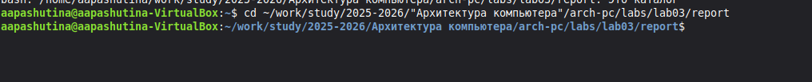

Перешли в каталог с шаблоном отчета по лабораторной работе № 3.

1. Проведем компиляцию шаблона с использованием Makefile. Для этого введем команду make.(рис.12)



Проведем компиляцию шаблона с использованием Makefile

При успешной компиляции должны сгенерироваться файлы report.pdf и report.docx. Откройем и проверем корректность полученных файлов с помощью команды ls _output. (рис.13)



Проверили наличие созданных файлов.

1. Удалим полученный файлы с использованием Makefile. Для этого введем команду make clean.(рис.14)

![ Применили команду make clean.]{image/14.png}(#fig:014 width=70%)

Проверим, что после этой команды файлы report.pdf и report.docx были удалены, для этого выведем созданный с помощью команды make каталог _output(Как мы видим, теперь его нет).(рис.15)

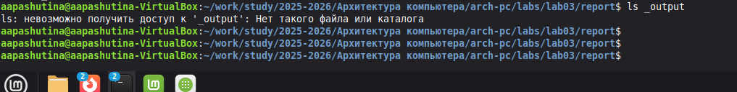

Проверили, удалился ли подкаталог _output(где и были файлы с расширениями .docx и .pdf)

1. Откроем файл report.md c помощью любого текстового редактора, например gedit с помощью команды gedit report.qmd(рис.16)



Открыли файл report.qmd в текстовом редакторе gedit.

Теперь мы готовы выполнить отчет по 2 и 3 лабораторным работам.(рис.17)

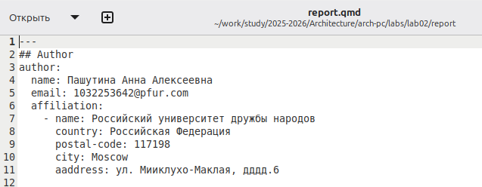

Создаем отчет в файле с расширением .qmd

После написания отчетов, с помощью make конвертируем их в файлы с расширениями .pdf и .docx.(рис.18)

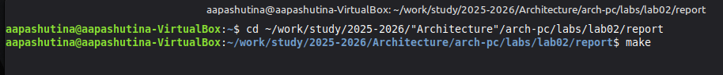

Создали отчеты в файлах с требуемыми расширениями.

Теперь проверим, что файлы действительно появились.(рис.19)

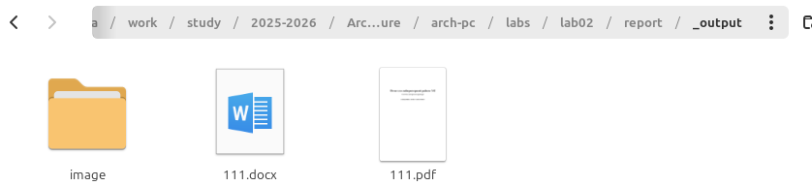

Зашли в папку _output и проверили наличие нужных файлов

Загрузим отчеты по второй и третьей лабораторным работам на GIthub.(на рис.20 показана загрузка только третьей работы, однако отчет по второй работе был загружен аналогичным образом)

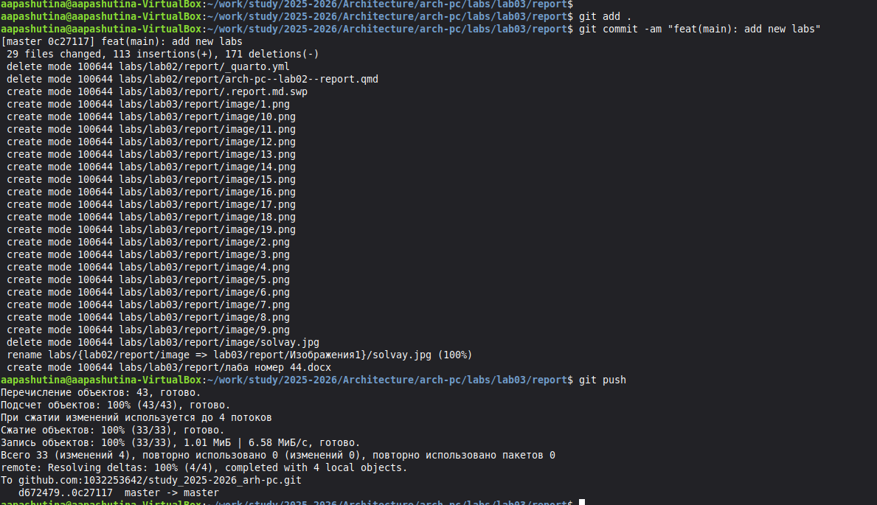

ЗАГРУЗИЛИ ОТЧЕТЫ ПО ЛАБОРАТОРНЫМ РАБОТАМ НА GITHUB

# 4. Выводы

Мы познакомились с языком разметки Markdown и оформили 2 и 3 отчеты в ней и загрузили файлы на Github.